**Самостоятельные работы учащихся на уроках биологии.**

**Тема «Птицы»**

1. Рассмотрите изображённых на фотографиях 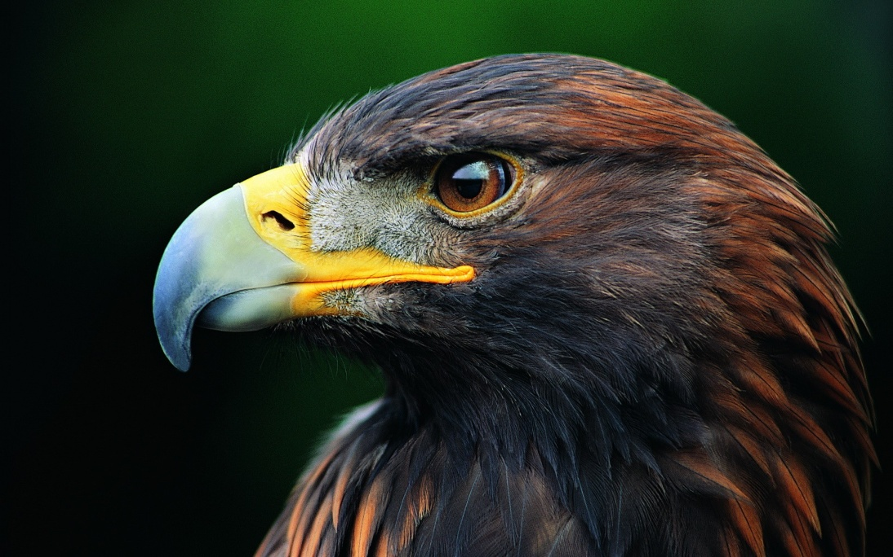 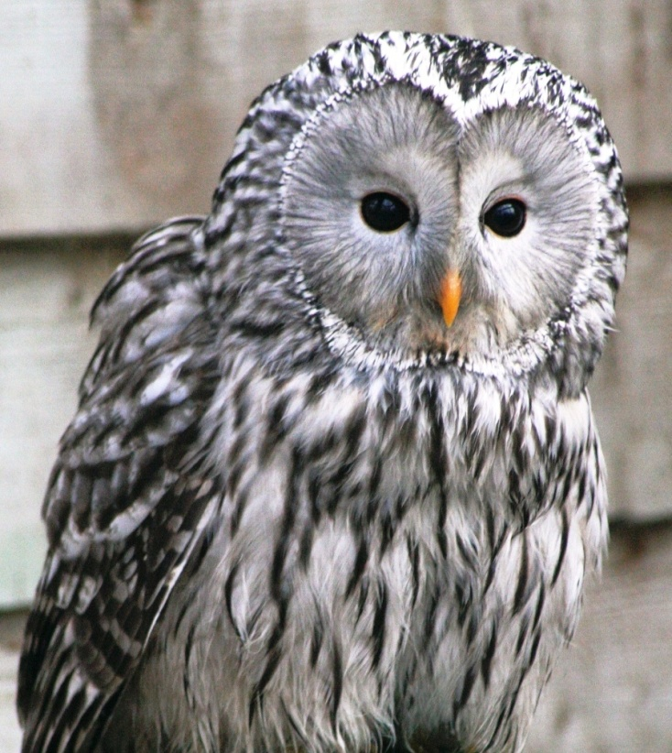

животных и опишите их, выполнив задания.

* 1. Укажите тип симметрии животного.

Ответ. ________________________________

* 1. Укажите среду обитания животного.

Ответ. ________________________________

* 1. Образ жизни______________________________
  2. Значение в природе _____________________

**Кроссворд «Птицы»**

|  |  |  |  |  |  |  |  |  |
| --- | --- | --- | --- | --- | --- | --- | --- | --- |
| 1 |  | 3 |  |  |  |  |  |  |
|  | 2 |  |  |  |  |  |  | 9 |
|  |  |  | 4 | 5 | 6 | 7 | 8 |  |
|  |  |  |  |  |  |  |  |  |
|  |  |  |  |  |  |  |  |  |
|  |  |  |  |  |  |  |  |  |
|  |  |  |  |  |  |  |  |  |
|  |  |  |  |  |  |  |  |  |

1.Часть тела птицы. 2.Контурные, маховые, пуховые, они есть только у птиц. 3.нижняя часть пера, погруженная в кожу. 4. Вырост грудины птицы. 5.Есть и у пера, и у дерева. 6.Городская птица мира. 7. Длинные челюсти птицы образуют… 8.О ни находятся на верхней части клюва, через них проникает воздух 9. Они есть на пальцах птицы, ящерицы, кошки.

Если Вы верно разгадали кроссворд, то в крупных клетках по горизонтали Вы прочитаете название профессии биолога. Чем занимаются люди этой профессии и чем она полезна обществу?

Ответы: голова, перья, очин, киль, ствол, голубь, клюв, ноздри, когти. Орнитолог.

**Кроссворд «Птицы»**

|  |  |  |  |  |  |  |  |  |
| --- | --- | --- | --- | --- | --- | --- | --- | --- |
|  |  |  |  | 1 |  |  |  |  |
|  | 2 |  |  |  |  |  |  |  |
|  |  | 3 |  |  |  |  |  |  |
|  | 4 |  |  |  |  |  |  |  |
|  | 5 |  |  |  |  |  |  |  |
| 6 |  |  |  |  |  |  |  |  |
|  |  | 7 |  |  |  |  |  |  |
|  | 8 |  |  |  |  |  |  |  |

**1. Что за птица мороза не боится, хоть снега лежат везде, у нее птенцы в гнезде?  2. Кто летает, кто стрекочет — рассказать нам новость хочет?**

**3. Птичка-невеличка ножки имеет, а ходить не умеет. Хочет сделать шажок – получается прыжок.**

**4. Важная птица шагает по водице. Розовое оперенье - всем на загляденье.**

**5. В деревне есть часы такие, не мёртвые, а живые, ходят без завода;**

**они птичьего рода.**

**6. Эта птица никогда для птенцов не вьет гнезда.**

**7. В ясном небе он парит, за добычею следит.**

**8. Кто летает темной ночью, и схватить мышонка хочет?**

Если Вы разгадали кроссворд правильно, то в широких клетках по вертикали получится слово. Зачем человек устраивает такие «столовые»?

Ответы: клест, сорока, воробей, фламинго, петух, кукушка, сокол, сова. (кормушка)

Все птицы , кроме одной, объединены общим признаком. Укажите эту птицу и объясните свой выбор.

Варианты: -петух- домашняя птица;

- кукушка – гнездовой паразитизм;

- сова- ночной хищник; и другие.

**Заполните таблицу «Хищные птицы», сделайте выводы.**

|  |  |  |
| --- | --- | --- |
| Сравниваемые  показатели | Серая сова | Степной орел |
| 1. Где встречаются |  |  |
| 1. Образ жизни |  |  |
| 1. Где гнездятся |  |  |
| 1. Из чего делают гнездо? |  |  |
| 1. Что помогает в охоте? |  |  |
| 1. Образ жизни |  |  |
| 1. Значение в природе и жизни человека |  |  |

**Выводы:**

Хищные птицы.

|  |  |  |
| --- | --- | --- |
| Сравниваемые  показатели | Серая сова | Степной орел |
| 1. Где встречаются | В лесах, старых рощах и парках | В степях и пустынях |
| 2.Где гнездятся | В дуплах деревьев | На склонах холмов, курганах или стогах сена |
| 3.Из чего делают гнездо? |  | Из веток деревьев, обрывков шкур животных, мусора |
| 4.что помогает в охоте? | Бесшумный полет, хороший слух, она хорошо видит в сумерках и ночью . | Зоркое зрение, парящий полет.  Мощный клюв и когти |
| 5.Значение в природе и жизни человека | Звено в цепи питания.  Регулируют численность мелких птиц и грызунов | Звено в цепи питания.  Регулируют численность мелких птиц и грызунов |

**Выводы**: Хищные птицы занимают разные места обитания, активны в разное время суток (это снижает конкуренцию). Тело серой совы и степного орла хорошо приспособлено к хищному образу жизни. Они полезны, потому что уничтожают вредителей сельского хозяйства. Таким образом, сберегают урожай зерновых культур.

**Филворд**

|  |  |  |  |  |  |  |  |  |  |  |  |  |  |  |  |  |  |  |  |  |  |  |  |  |  |  |  |  |  |  |  |  |  |  |  |  |  |  |  |  |  |  |  |  |  |  |  |  |  |  |  |  |  |  |  |  |  |  |  |  |  |
| --- | --- | --- | --- | --- | --- | --- | --- | --- | --- | --- | --- | --- | --- | --- | --- | --- | --- | --- | --- | --- | --- | --- | --- | --- | --- | --- | --- | --- | --- | --- | --- | --- | --- | --- | --- | --- | --- | --- | --- | --- | --- | --- | --- | --- | --- | --- | --- | --- | --- | --- | --- | --- | --- | --- | --- | --- | --- | --- | --- | --- | --- |
| |  |  |  |  |  |  |  |  |  |  | | --- | --- | --- | --- | --- | --- | --- | --- | --- | --- | | т | к | а | ь | д | е | б | е | л | ц | | **у** | д | я | т | е | л | ф | л | а | а | | й | к | а | л | о | к | о | с | м | п | | а | е | в | и | к | Ё | с | а | и | л | | ч | р | е | н | к | л | т | к | н | я | | б | у | с | т | о | л | я | п | г | о | | **Буревестник, дятел, лебедь, сокол, чайка, оляпка, клЁст, цапля, фламинго, утка.** |